18° Encuentro Nacional de Investigadores Universitarios del Área Contable

18° Simposio Regional de Investigación Contable

Tecnologías de la información y blockchain

Título del Trabajo “ CRIPTOMONEDAS EN FRANCIA : SITUACION ACTUAL”

Autora : Irene MEONI (Consultora - Alpes Maritimes – FRANCIA)

17 de Noviembre de 2022
Facultad de Ciencias Económicas, Universidad Nacional de la Plata, Argentina

INDICE

RESUMEN: 3
Introducción 4
I. Cuadro recapitulativo: Seguimiento de los diferentes temas en 2021 5
A. El bitcoin en la economía, las finanzas y el mundo de las cifras 5
B. El Bitcoin en el derecho 5
C. Evolución de las profesiones de notaria y de gestión de patrimonio 6
II. ¿Que sistema fiscal es aplicable para el individuo y para la empresa? 7
A. Fiscalidad de las personas físicas 7
B. Fiscalidad de la empresa 8
C. ¿Cuáles son las principales dificultades que encuentran los profesionales del sector? 9
A. Procedimiento de registro y acreditación 9
B. El derecho a la cuenta 9
C. Seguros 10
Conclusión 11
Apéndice: Cuadro representativo del ecosistema francés 12
Bibliografía 13

RESUMEN:

Las criptomonedas están creciendo en Francia. Cada vez mas personas se interesan e invierten en las llamadas “monedas virtuales” (criptomonedas).
Francia ha sido pionera en la creación de un marco regulador para los cripto-activos. Este marco ha dado lugar a un nuevo actor en el ecosistema: el proveedor de servicios de activos digitales. También se ha creado un marco jurídico y fiscal. Lo definiremos y debatiremos las principales novedades logradas este año.
El interés de este artículo es hacer un inventario del ecosistema de las criptomonedas en Francia. Sigue a los dos artículos publicados el año pasado.

Palabras claves : #Criptomonedas # Patrimonio, #bitcoin, #Fiscalidad

CRIPTOMONEDAS EN FRANCIA: SITUACION ACTUAL

Introducción

¿Cómo evolucionan las criptomonedas en Francia?

Según una encuesta realizada por ADAN y KPMG, el 8% de la población ha invertido, en 2021, en criptodivisas. Hoy día, entre el 12 y el 13% de la población tiene previsto hacerlo para finales de 2022.
En un año ha aumentado el número de adopciones de criptomonedas por parte de profesionales y particulares. Los que están interesados e invierten son principalmente personas menores de 35 años. Entre la distribución (hombre-mujer), de los inversores, surge en la encuesta que las mujeres son minoritarias en la compra de criptodivisas.

¿Cuáles son los actores del ecosistema de la criptomoneda en Francia actualmente?
En Francia, la asociación ADAN trabaja por el desarrollo de los activos digitales en Francia y Europa. Hasta ahora, cuenta con 172 miembros, principalmente empresas del sector.
Los principales actores de este ecosistema están representados. Se trata de proveedores de servicios de activos digitales, contables y abogados especializados en criptomonedas y criptoactivos, así como consultores y organizaciones de formación.

¿Cómo se definen las criptomonedas en Francia?
Esta cuestión se abordó el año pasado. Se trataba de definir las criptomonedas y en particular el bitcoin en el ámbito económico, jurídico y financiero. El artículo de hoy es una continuación del presentado en 2021.
Tras un rápido repaso de las principales novedades (I), hablaremos de los nuevos avances en materia de fiscalidad para particulares y empresas (II). Los retos a los que se enfrentan los actores de este ecosistema y las principales vías de mejora se analizarán en la parte final (III).

Cuadro recapitulativo: Seguimiento de los diferentes temas en 2021

Tema | Recordatorio | Evolución

El bitcoin en la economía, las finanzas y el mundo de las cifras
En economía | Bitcoin es una moneda en sentido económico | Ídem
En finanza | El bitcoin es una herramienta de diversificación de carteras | Ídem
En contabilidad | El bitcoin es, según el reglamento de la ANC, un token según la definición de la ley PACTE. Sin embargo, presenta algunas particularidades. De hecho:  - El bitcoin no confiere derechos similares a los de los valores financieros, los contratos financieros o los bonos de ahorro;  - El bitcoin no da lugar a una prestación aún no realizada ni a una mercancía aún no entregada, ni tampoco a una deuda reembolsable.  - En el caso de la emisión de una ficha cuyo único beneficio es su reconocimiento como medio de cambio y en ausencia de derechos y obligaciones vinculados a ella (implícitos o explícitos), la totalidad de la emisión constituye una renta (PCG art. 619- 4). | Ídem

El Bitcoin en el derecho
Código Monetario y Financiero | El Bitcoin no es una moneda de curso legal | Ídem
Derecho civil | El Código Civil francés define el bitcoin como "un bien fungible y consumible, asimilándolo así a la moneda de curso legal". En base a esta definición el préstamo de bitcoin se califica como un préstamo al consumo, que obliga al prestatario a devolver algo equivalente en calidad y cantidad, pero no la cosa prestada. | Ídem
Derecho fiscal | Vea el desarrollo de este artículo

Evolución de las profesiones de notaria y de gestión de patrimonio
Evolución de los notarios y ingenieros de patrimonio | En el congreso de notarios de septiembre de 2021 se trataron temas de patrimonio relacionados con la actividad de las criptomonedas en su informe anual.  Antes de esta fecha, pocos estaban especializados en temas de activos digitales y criptomonedas.  Del mismo modo, son raros los ingenieros de patrimonio y los asesores patrimoniales especializados en la actividad de las criptomonedas en 2021. | El número de notarios y asesores de gestión de patrimonio centrados en la actividad de las criptomonedas está cambiando. También lo son las prácticas notariales.  Los profesionales de la gestión de patrimonios plantean cada vez con más frecuencia cuestiones relacionadas con el patrimonio, incluidos los criptoactivos.
Evolución de los contables | Pocos contadores públicos especializados en criptomonedas en 2021 | El número de contables especializados en criptografía crece día a día.  Los principales forman parte de la Asociación para el Desarrollo de Activos Digitales (ADAN).

Este cuadro destaca los principales cambios que se han producido en el último año.

¿Que sistema fiscal es aplicable para el individuo y para la empresa?

Es importante distinguir entre particulares y empresas, ya que la fiscalidad aplicable será diferente.

Fiscalidad de las personas físicas

En cuanto a la fiscalidad de las personas físicas, se abordarán dos puntos. En primer lugar, antes de cualquier imposición, basta con clasificar la actividad. En segundo lugar, se debatirá el destino de las plusvalías para los particulares.

El año pasado hablamos de las áreas de mejora en el proyecto de “ley de finanzas” de 2022. Entre los criterios mencionados, se debatieron los siguientes aspectos:
- "Hasta ahora, cuando una actividad de trading es calificada como práctica habitual, las ganancias de capital por la venta de criptomonedas tributan como Beneficios Industriales y Comerciales (BIC), lo que implica que la tributación puede ascender al 70% de las ganancias de capital. Se ha observado que esto lleva a muchas personas a trasladarse al extranjero para escapar de la incertidumbre. Se propone equiparar el comercio de criptomonedas con el de la bolsa de valores. Al considerarlas como operaciones bursátiles, estas actividades podrían considerarse no comerciales y escapar a la imposición de los beneficios industriales y comerciales.
- Otra propuesta de enmienda es la de reducir la fiscalidad para los contribuyentes más modestos. El impuesto único a tanto alzado del 30% se considera un gravamen muy alto para los más modestos. Se propone ofrecer a los contribuyentes más modestos elegir la escala progresiva del impuesto sobre la renta.

Estas dos enmiendas fueron aprobadas en su momento. Forman parte de la “ley de finanzas” de 2022.

Otros criterios que podemos anotar:
- Las operaciones de intercambio sin contrapartida de activos digitales se benefician de un aplazamiento fiscal. Los contribuyentes están exentos de tributación cuando la suma de los precios de las transmisiones, (excluyendo las operaciones de intercambio con diferimiento de impuestos), no supera los 305 euros durante el ejercicio fiscal.
- El valor global de la cartera corresponde al valor global de todos los activos digitales relacionados con ella que poseen los distintos miembros del hogar fiscal, independientemente de la forma en que los tengan.
- Las pérdidas durante un ejercicio fiscal pueden compensarse exclusivamente con las ganancias patrimoniales brutas de la misma categoría obtenidas en ese mismo ejercicio.
Este sistema será aplicable a las operaciones realizadas en 2022 y que tributan en el momento de la declaración de la renta de 2023.

En su informe de junio de 2022, el diputado Pierre Person propone "introducir la posibilidad de que el contribuyente difiera las pérdidas de capital en la enajenación de activos digitales a las ganancias de capital de misma categoría hasta 3 años después de su reconocimiento".
Tal vez esta propuesta se incluya en el proyecto de ley de finanzas de 2023. Todavía es demasiado pronto para saberlo.

Fiscalidad de la empresa

La fiscalidad de las empresas es compleja.
La principal dificultad, tanto para los particulares como para las empresas, es la de "reinyectar" las plusvalías en la economía real sin ser penalizados fiscalmente.
Como se indica en el informe, "quien desee invertir en la economía real aportando sus cripto-activos a una empresa se ve obligado a pagar impuesto sobre la plusvalía, aunque reciban valores a cambio de su aportación, y no un pago monetario”.
Y añade: "La transposición del régimen de “Apport-Cession” eliminaría estos obstáculos al que prevé la imposición diferida en el momento de la venta de los títulos recibidos en a cambio de la aportación de cripto-activos".
Así, propone introducir un régimen favorable similar al régimen de la “apport-cession” equivalente al de los valores financieros.
Otro elemento importante es la fiscalidad aplicada a los intercambios de cripto-activos entre profesionales. Estos intercambios se han hecho frecuentes, bien para utilizar aplicaciones financieras descentralizadas, bien para utilizar un derecho vinculado a un token o para proporcionar liquidez en el mercado. Estos intercambios generan impuestos.
Las empresas tienen que calcular sus ganancias o pérdidas patrimoniales entre cada operación de intercambio de criptomonedas, lo que plantea dos dificultades: la volatilidad y la liquidez, ya que el impuesto debe pagarse en euros, aunque la empresa no haya recibido ningún ingreso en euros por el intercambio.
Las empresas señalan una cierta complejidad y la necesidad de utilizar herramientas para controlar estos flujos. Esta fiscalidad bloquea la liquidez de las empresas, que no pueden reinvertirla en su organización.
La última propuesta mencionada: "Introducir un aplazamiento de la tributación, limitado a tres años después de la operación sujeta a tributación, para los intercambios de activos digitales realizados por empresas y profesionales.
Así, se han hecho varias propuestas para mejorar la fiscalidad de las personas y las empresas. Queda por ver si las propuestas de estos dos informes se siguen en la próxima ley de finanzas.

¿Cuáles son las principales dificultades que encuentran los profesionales del sector?

Entre los profesionales del sector se encuentran los proveedores de servicios de activos digitales (PSAN). Estas empresas, para poder operar legalmente en Francia, deben obtener la aprobación de la AMF.
Creado en 2019 por la Loi Pacte. En 2021 había 22 PSAN. Un año después, hay 46. Entre las más conocidas, la empresa BINANCE. Obtuvo su registro para ser proveedor (PSAN) y operar en Francia en mayo de 2022. La empresa “Lugh Financial Service” recibió su registro en julio de 2022.

Procedimiento de registro y acreditación

Para operar como proveedor de servicios de activos digitales, basta con estar registrado o autorizado por la AMF. La Ley del Pacto creó este régimen para ofrecer un marco serio a los consumidores y permitir la profesionalización y el desarrollo del ecosistema francés.
La creación de este régimen permitió al legislador definir las diferentes actividades que realizan los PSAN. Cada proveedor puede solicitar su inscripción en la AMF. Este registro se obtiene tras un procedimiento destinado a verificar "la integridad y competencia de los gestores, así como el cumplimiento de la normativa de lucha contra el blanqueo de capitales y la financiación del terrorismo".
Este procedimiento es complejo, largo y costoso para la empresa solicitante y disuade a los actores de solicitar la aprobación. Hasta la fecha, ninguna de las 46 empresas registradas en la AMF ha solicitado la homologación.
Este régimen de PSAN parece inspirar a la Unión Europea, que planea crear un estatus de "proveedor de servicios de criptoactivos (CASP)" en el proyecto de reglamento MiCa. Esto permitiría una única autorización para operar en todos los países de la Unión Europea.

El derecho a la cuenta

Según el informe de la ADAN, "el 70% de las empresas encuestadas reconoce tener grandes dificultades para utilizar un servicio bancario y, más concretamente, para abrir una cuenta especifica".
Parece que algunas empresas del sector prefieren ocultar su actividad criptográfica para obtener más fácilmente la apertura de su cuenta en un banco.
Se trata de una solución a corto plazo porque, en cuanto el banco se dé cuenta, se arriesga a cerrar la cuenta. Esto es lo que le ocurrió a la empresa Bitcoin Avenue cuando recibió la aprobación del PSAN por parte de la AMF.
Esta dificultad no estaba prevista en los textos de la Ley Pacte. De hecho, según esta ley de 2019, todas las empresas del sector de las criptomonedas tenían derecho a abrir una cuenta específica en un banco. El resultado en la práctica es que los bancos no son muy cooperativos y esto a pesar de las advertencias de sus autoridades de supervisión ACPR y AMF.
Entre las actividades que realiza un proveedor de activos digitales, la gestión y/o custodia de activos son las que más dificultades plantean para la concesión de una cuenta bancaria.
La Ley PACTE debía permitir el desarrollo de la actividad de las criptomonedas en Francia y fomentar la apertura de este sector al mundo bancario. Algunas de las personas entrevistadas dijeron que querían ir a un banco de un país vecino para obtener una cuenta bancaria.
Parece que las instituciones bancarias carecen de conocimientos y formación para evaluar los riesgos asociados a los flujos de criptomonedas/fiduciarios. Muchos de ellos asocian sistemáticamente las criptomonedas con el blanqueo de actividades ilícitas.
Según los actores entrevistados, los bancos no comprenden las oportunidades y los retos económicos y financieros relacionados con las criptomonedas.
En su informe, el ex diputado de París, Pierre Person, propone varias soluciones para facilitar el derecho a la rendición de cuentas, entre ellas:
- "Suprimir el procedimiento de derecho de cuentas dedicado a los “criptoactores” en favor del procedimiento de derecho común".
- Hacer sistemática la imposición de una sanción económica en forma de multa cuando una entidad de crédito asignada por el Banco de Francia en virtud del derecho de cuenta no cumpla con sus obligaciones".

Seguros

Las empresas del sector tienen dificultades para obtener seguros. "El 55% de las empresas encuestadas ha tenido dificultades para obtener un seguro”.
Sabemos que la responsabilidad civil profesional es obligatoria para poder ejercer una actividad comercial. Sin embargo, aunque se recomienda encarecidamente, las compañías de seguros no ofrecen este producto para las criptomonedas.
Esta falta de seguros anima a estas empresas a recurrir a empresas extranjeras o a compañías de seguros descentralizadas para asegurar sus actividades de criptografía.
Que yo sepa, todavía no ha habido ninguna propuesta para mejorar este criterio.

Por lo tanto, los actores de la criptografía en Francia pueden encontrar algunas dificultades para llevar a cabo sus actividades. Esto se debe a la imagen a menudo negativa o incluso fragmentada de los responsables de las políticas públicas sobre las criptomonedas. Será oportuno conocer el seguimiento de las propuestas realizadas.

Conclusión

El número de inversores individuales y corporativos interesados en los criptoactivos ha aumentado desde el año pasado. El ecosistema de criptomonedas activas evoluciona cada día más. Se han propuesto áreas de mejora para tener un ecosistema competitivo.
El proyecto de ley de presupuesto se publicó a finales de septiembre. Lamentablemente, no tiene en cuenta las propuestas realizadas por el ex diputado Pierre Person. La ley de presupuesto no se votará hasta el final del cuarto trimestre de 2022. Mientras tanto, queda esperar que se produzcan enmiendas a favor del ecosistema francés de las criptomonedas.

Apéndice: Cuadro representativo del ecosistema francés

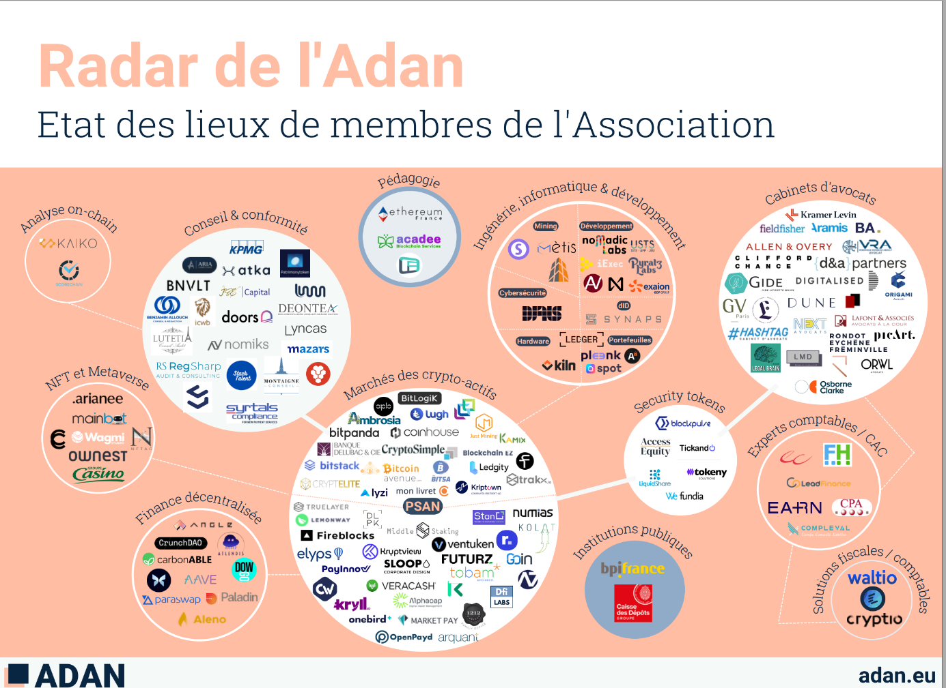

Bibliografía

Informe ADAN y KPMG: "La crypto en France: Structuration du secteur et adoption par le grand public", febrero de 2022.

“Monnaie, banques et finance: vers une nouvelle ère crypto", informe de Pierre Person, diputado por París, 10 de junio de 2022.
https://t.co/bbokWfpcBs

“Memento fiscal” de Francis Lefebvre, ed 2022.

Informe de ADAN y KPMG: "Crypto in France: «Estructuración del sector y adopción por el público en general", febrero de 2022. ADAN: Asociación para el Desarrollo de Activos Digitales. Asociación creada en enero de 2020.
En el apéndice de este artículo se presenta un cuadro representativo del ecosistema francés.
ANC: Autoridad Contable Francesa
Ley Pacte de 2019.
Art 619-4 du «Plan Comptable Général » (Código contable)
Asociación para el Desarrollo de Activos Digitales creada el 1 de enero de 2020. Esta asociación se define de la manera siguiente: «Adan representa a las empresas francesas del sector de los activos digitales y las tecnologías blockchain. Nuestra misión es promover el desarrollo de los actores y del sector en Francia y en Europa». https://adan.eu/
«Rapport : Monnaie, banques et finance : vers une nouvelle ère crypto », rapport du député de Paris Pierre Person du 10 juin 2022 ».
Informe: Monnaie, banques et finance: vers une nouvelle ère crypto", informe de Pierre Person, diputado por París, 10 de junio de 2022
Apport – Cession (« Entrada- transferencia”) : es un dispositivo fiscal que permite bajo a ciertas condiciones ventajas en el pago del impuesto de plusvalía
AMF : Autorité des Marchés Financiers. (CNMV : Comision Nacional de Mercados de valores).
« Lista blanca de los PSAN (Proveedores de Servicios de Activos Digitales) de Julio 2022 https://www.amf-france.org/fr/espace-professionnels/fintech/mes-relations-avec-lamf/obtenir-un-enregistrement-un-agrement-psan#Liste_des_PSAN_enregistrs_auprs_de_lAMF
Lugh, su stablecoin del mismo nombre fue creada en colaboración con el banco Société Générale, la psan Coinhouse
Véase el artículo sobre «El impacto de las criptomonedas en la gestión del patrimonio » que escribí en 2021.
Informe de Pierre Person (op.cit)
" Markets on Crypto-Assets". Por ahora, el reglamento MiCA aún no ha sido adoptado.
Informe de l’ADAN de febrero de 2022
Op.cit
Informe de l’ADAN op.cit

